Assemblée générale d’ACTIF !
Le Mercredi 15 Juin à partir de 18h30

L’association ACTIF à l’honneur de vous inviter à son assemblée générale qui aura lieu à la salle polyvalente de Langouët (Rue des chênes).

Cette soirée sera l’occasion de rappeler le rôle de l’association dans l’économie sociale et solidaire. ACTIF accompagne au quotidien les demandeurs d’emploi du secteur dans leur projet professionnel et favorise le «retour à l’emploi par l’emploi ».
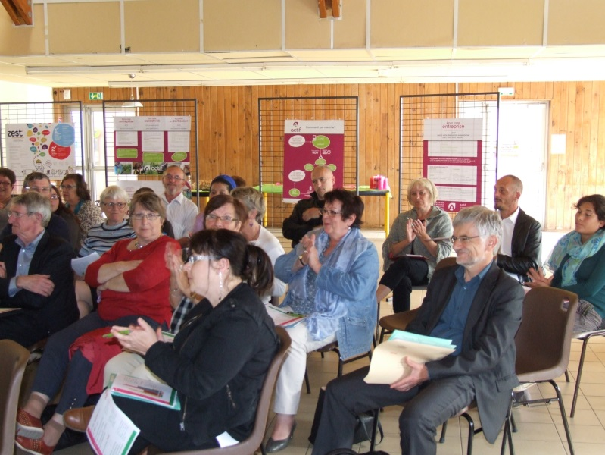
ACTIF propose depuis maintenant 30 ans de la mise à disposition de personnel pour des particuliers (service à domicile), des entreprises et des collectivités (remplacement de plus ou moins longue durée) et réfléchit actuellement à diversifier son offre. Votre avis est essentiel pour l’association, venez participer au débat lors de cette soirée !

De nombreuses animations sont prévues :
L'Assemblée générale d'ACTIF en 2015

- Présentation du parcours de plusieurs demandeurs d’emploi inscrits à ACTIF
- Retour en images sur l’année écoulée
- Apéritif dinatoire préparé par les salariés d’ACTIF
- De nombreuses surprises vous sont réservées !

Clients, salariés, proches de l’association ou simplement curieux, ACTIF se fera un plaisir de vous compter parmi les participants à l’assemblée générale du 15 Juin.

Venez nombreux !

